Mähen am Berger Hang
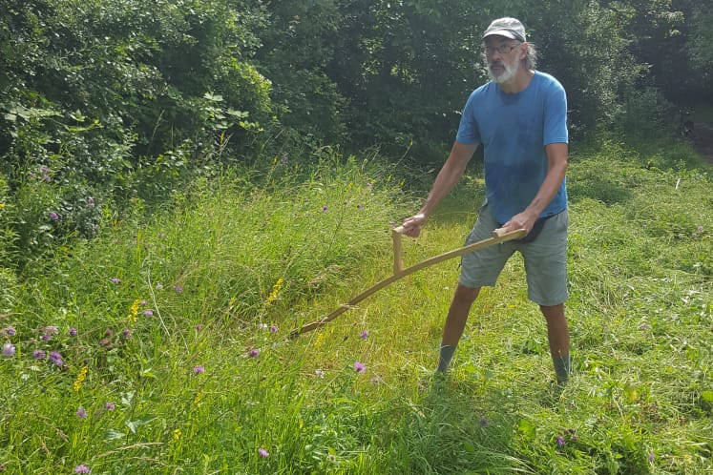 (Foto ©2021 Johannes Kutzner)
Die Naturschutzgruppe Seckbach hat zum ersten Mal in einer Gemeinschaftsaktion Trockenwiesen am Berger Hang gemäht.
Ab 9.00 Uhr trafen sich die freiwilligen Helfer*innen. Trotz widriger Umstände ging es mit Balkenmähern, Sensen und Gartenscheren ans Werk. Das Wetter hat gepasst, aber die Wiese war noch so nass, dass das Zusammenrechen des Schnittguts und das Einlagern in „Heumannerl“ noch nicht stattfinden konnte.
Dazu treffen wir uns am Mittwoch, 21.07.21 um 17:00 Uhr und freuen uns über Helfer*innen. Treffpunkt ist die Wegkreuzung unten links vom weiß umrandeten Gebiet des Sebastian Pfeifer Hauses (Zugang von der Endhaltestelle Bergen Ost der Buslinie 43).

